

**Corso di Laurea In Informatica (L-31)**

**Università di Camerino**

**Esame di GROUP PROJECT – 3° Anno**

**Modulo Iniziale di Avvio del Progetto**

**Descrizione del gruppo**

Nome del Gruppo: DanteWare

Membri del Gruppo

|  |  |  |  |
| --- | --- | --- | --- |
| N | Nome | Cognome | Email |
| 1 | Donoval | Candolfi | donoval.candolfi@studenti.unicam.it |
| 2 | Alessandro | Tullio | alessandro.tullio@studenti.unicam.it |
| 3 | Andrea | Perlini | andrea.perlini@studenti.unicam.it |

**Docente Supervisore**

Nome: Barbara Cognome: Re

Nome: Roberto Cognome: Gagliardi

**Descrizione Iniziale del Progetto**

**Titolo Progetto**

Gestione dei DB relativi al monitoraggio di genere dell’ateneo e sviluppo del cruscotto informativo

**Descrizione generale del sistema/prodotto finale da realizzare**

Creazione di un cruscotto informativo, usando dati provenienti da fonti pubbliche riguardanti le informazioni sulla presenza, allo stato attuale e storico, delle donne e degli uomini nel campo accademico. Si dovrà filtrare ed estrapolare codesti dati, usando Pentaho come storage delle task ,per poi farle eseguire al Database Server .

**Requisiti principali del sistema/prodotto finale da realizzare**

* Dati accademici
* Dati ministeriali
* Database
* Cruscotto informativo

**Metodologie che si useranno durante lo svolgimento del progetto**

Processo iterativo con sviluppo del sistema a spirale

**Tecnologie che si useranno durante lo svolgimento del progetto**

Pentaho Data Integration , Pentaho Server, DB MySQL

**Suddivisione del progetto in Workpackages and Tasks**

Raccolta dei requisiti WP1

Task 1.1 Definizione della metodologia per la raccolta dei requisiti

Attività 1.2 Raccolta dei requisiti e progettazione dei casi di studio

Attività 1.3 Progettazione della soluzione

Prototipazione WP2 della soluzione

Task 2.1 Revisione dei migliori strumenti / api adatti per avviare la prototipazione sulla piattaforma Pentaho

Attività 2.2 Implementare una prima bozza della soluzione

Attività 2.3 Test della prima soluzione

Attività 2.4 Correggere possibili errori

Attività 2.5 Pubblicare un servizio stabile

WP3 Validazione e test della soluzione sui casi di studio

Attività 3.1 Test del servizio con casi d'uso reali

Attività 3.2 Validazione con gli utenti

**Piano di realizzazione del progetto: assegnazione dei task e svolgimento temporale (possibilmente Gantt diagram)**

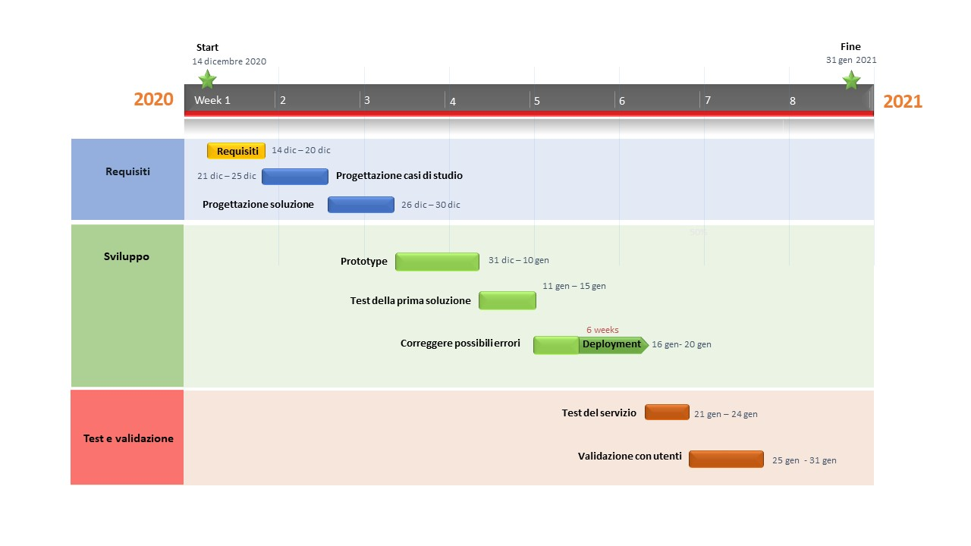

Data di presentazione del modulo: 11/12/2020

**Parte riservata al Docente Supervisore**

Data di approvazione del progetto e inizio lavori: ___________________________________________

Firma del Docente Supervisore

____________________________________________________